Предложения по созданию единого справочника областей аккредитации

Введение
На текущий момент в практике Российской Федерации нет единого подхода к формированию областей аккредитации. Формирование области аккредитации напрямую зависит от вида субъекта, в отношении которого осуществляется аккредитация.
Ниже представлено описание подхода к формированию областей аккредитации, который позволит максимально унифицировать области аккредитации различных аккредитованных лиц.
В настоящее время Федеральная служба по аккредитации реализует проект по созданию Федеральной государственной информационной системы (ФГИС Росаккредитации), пользователями которой помимо работников Службы станут органы по сертификации, испытательные лаборатории, эксперты по аккредитации. С информацией о возможностях, предоставляемых ФГИС, можно ознакомиться на сайте Росаккредитации. Одной из задач, решаемых средствами ФГИС, станет автоматизированное формирование области аккредитации. Предлагаемый ниже подход будет заложен во ФГИС.

Области аккредитации органов по сертификации
В настоящее время при формировании области аккредитации для органов по сертификации в заявлении указываются следующие параметры:
− Наименование объекта подтверждения соответствия;
− Код ТН ВЭД ТС;
− Код общероссийских классификаторов (ОКП, ОКУН);
− Требования к объектам подтверждения соответствия;
− Технические регламенты и(или) документы в области стандартизации;
− Правила и методы исследований (испытаний) и измерений, в том числе правила отбора проб.
Предлагается использовать подход к формированию областей аккредитации, основанный на комбинированном состава Единого справочника областей аккредитации на базе общероссийского классификатора продукции (ОКП) и общероссийского классификатора услуг населению (ОКУН).
Преимуществом использования данного подхода к формированию областей аккредитации является тот факт, что не потребуется изменение правил формирования областей аккредитации, так как состав справочника при таком подходе будет содержать все коды классификаторов, которые на текущий момент используются при формировании области аккредитации.
Помимо кодов ОКП, ОКУН, при формировании области аккредитации органа по сертификации должны быть указаны коды ТН ВЭД, а также технические регламенты и иные документы в области стандартизации.
Реализация задачи по формированию области аккредитации во ФГИС направлена на максимизацию использования справочников и классификаторов и минимизацию ручного ввода информации в виде текстовых полей.
Ниже представлен прототип интерфейса ФГИС по формированию области аккредитации для органа по сертификации.
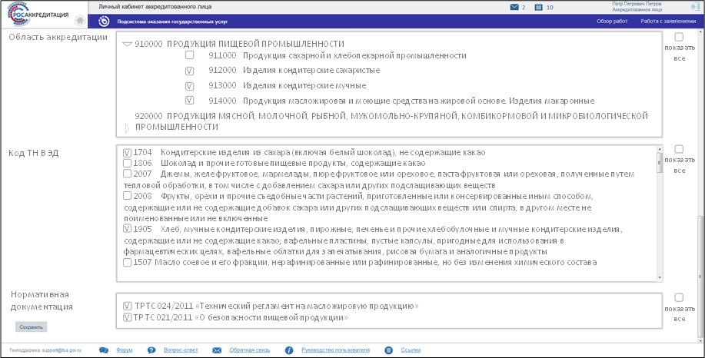
Рисунок 1. Прототип интерфейса ФГИС по формированию области аккредитации органа по сертификации
Формирование области аккредитации начинается с выбора элементов объединенного справочника ОКП и ОКУН.
При выборе одного или нескольких элементов в объединенном справочнике, будут отфильтрованы значения кодов ТН ВЭД, соответствующие выбранным позициям ОКП, а также нормативные документы, сопоставленные с выбранными кодами.
В случае, если необходимый код ТН ВЭД, либо необходимый нормативный документ (технический регламент) не был отображен, пользователь сможет отобразить полный набор элементов соответствующего справочника и осуществить выбор необходимых элементов. Связка между кодами ОКП и элементами справочника ТН ВЭД, справочника нормативных документов будет при этом сохранена в базу данных. Таким образом, набор связей между элементами различных справочников будет являться пополняемым.
При этом элементы в справочнике отображаются с точностью до третьего знака (ХХХ000). При необходимости будет предоставляться возможность формирования области аккредитации, включающей коды ОКП (ОКУН) большей степени детализации. Следует, однако, иметь в виду, что взаимосвязь между элементами справочников ОКП, ТН ВЭД будет при этом осуществляться по третьему уровню детализации (как показано на рисунке).
Текстовое описание области аккредитации будет формироваться автоматически из наименований выбранных элементов объединенного справочника ОКП, ОКУН. Пример формирования текстового описания области аккредитации представлен на рисунке 2. Редактирование текстового описания области аккредитации не предусматривается.
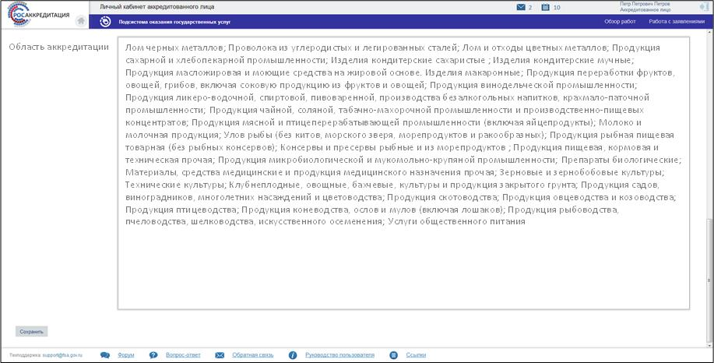
Рисунок 2. Пример формирования текстового описания области аккредитации органа по сертификации
В качестве справочной информации для облегчения перехода в будущем на общероссийский классификатор продукции по видам экономической деятельности (ОКПД) взамен ОКП, предлагается при формировании области аккредитации также указывать коды ОКПД.
Схематично карточка области аккредитации органа по сертификации представлена на рисунке 3.
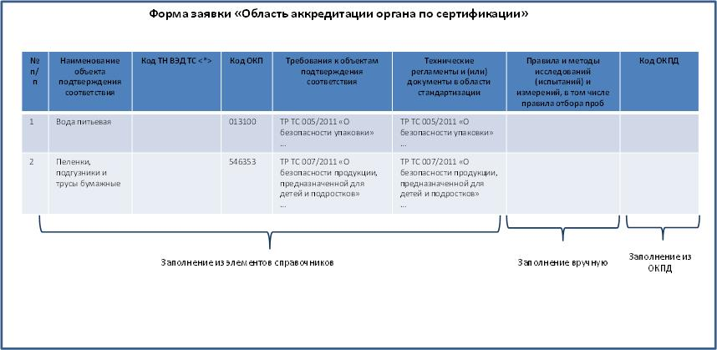
Рисунок 3. Карточка области аккредитации

Предлагается рассмотреть вопрос об отказе от заполнения столбцов «Требования к объектам подтверждения соответствия», «Технические регламенты и (или) документы в области стандартизации», «Правила и методы исследований (испытаний) и измерений, в том числе правила отбора проб» и их замене на один столбец – «Нормативный документ», заполняемый путем выбора элемента из справочника (в случае отсутствия необходимого документа пользователю предоставляется возможность его ручного добавления в справочник).
В случае принятия предлагаемого подхода, переход к использованию нового формата областей аккредитации будет осуществляться постепенно. Действующая форма области аккредитации будет сохраняться в реестре аккредитованных лиц до момента переоформления аттестата аккредитации, либо получения аттестата на новый срок. При подаче заявки на первичную аккредитацию заполнение области аккредитации будет осуществляться по новым правилам.
В таблице ниже приведен пример сопоставления действующей области аккредитации и области аккредитации, оформленной в соответствии с предлагаемым подходом.
При первом входе во ФГИС пользователям-органам по сертификации будет предложено заполнить область аккредитации в соответствии с новым подходом. Сведения при этом будут сохранены в базу данных и будут использоваться при решении аналитических задач. В последующем при подаче заявки на получение аттестата аккредитации на новый срок повторно вводить вручную область аккредитации будет не нужно, так как все данные автоматически загрузятся из базы данных.

Таблица 1. Сравнение действующего и предлагаемого подхода к формированию областей аккредитации органа по сертификации
 | Существующая область аккредитации | Область аккредитации в соответствии с предлагаемым подходом
область аккредитации | пищевая продукция и продовольственное сырье, продукция общественного питания, вода централизованных систем водоснабжения, вода дистиллированная, материалы и изделия строительные, лом черных и цветных металлов, дезинфицирующие средства, лекарственные препараты, препараты крови, объекты и факторы среды обитания вода, вода открытых водоемов, вода сточная, очищенная, вода купально-плавательных бассейнов, воздух рабочей зоны, территория жилой застройки, жилые и общественные здания, атмосферные осадки, объекты окружающей среды, почва, донные отложения, шламы, природные строительные материалы, лом черных металлов, продукция лесозаготовительной и лесоперерабатывающей промышленности лечебно-профилактические организации и аптеки, помещения и оборудование, медико-биологические исследования (кровь, моча), услуги общественного питания | Лом черных металлов; Проволока из углеродистых и легированных сталей; Лом и отходы цветных металлов; Продукция сахарной и хлебопекарной промышленности; Изделия кондитерские сахаристые ; Изделия кондитерские мучные; Продукция масложировая и моющие средства на жировой основе. Изделия макаронные; Продукция переработки фруктов, овощей, грибов, включая соковую продукцию из фруктов и овощей; Продукция винодельческой промышленности; Продукция ликеро-водочной, спиртовой, пивоваренной, производства безалкогольных напитков, крахмало-паточной промышленности; Продукция чайной, соляной, табачно-махорочной промышленности и производственно-пищевых концентратов; Продукция мясной и птицеперерабатывающей промышленности (включая яйцепродукты); Молоко и молочная продукция; Улов рыбы (без китов, морского зверя, морепродуктов и ракообразных); Продукция рыбная пищевая товарная (без рыбных консервов); Консервы и пресервы рыбные и из морепродуктов ; Продукция пищевая, кормовая и техническая прочая; Продукция микробиологической и мукомольно-крупяной промышленности; Препараты биологические; Материалы, средства медицинские и продукция медицинского назначения прочая; Зерновые и зернобобовые культуры; Технические культуры; Клубнеплодные, овощные, бахчевые, культуры и продукция закрытого грунта; Продукция садов, виноградников, многолетних насаждений и цветоводства; Продукция скотоводства; Продукция овцеводства и козоводства; Продукция птицеводства; Продукция коневодства, ослов и мулов (включая лошаков); Продукция рыбоводства, пчеловодства, шелководства, искусственного осеменения; Услуги общественного питания
технический регламент | Технический регламент на молоко и молочную продукцию (Федеральный Закон № 88-ФЗ от 12 июня 2008г. в ред. Федерального закона от 22.07.2010 N 163-ФЗ);Технический регламент на масложировую продукцию (Федеральный Закон № 90-ФЗ от 24 июня 2008г.);Технический регламент на соковую продукцию из фруктов и овощей (Федеральный Закон № 178-ФЗ от 27 октября 2008г.) | Технический регламент на молоко и молочную продукцию (Федеральный Закон № 88-ФЗ от 12 июня 2008г. в ред. Федерального закона от 22.07.2010 N 163-ФЗ);Технический регламент на масложировую продукцию (Федеральный Закон № 90-ФЗ от 24 июня 2008г.);Технический регламент на соковую продукцию из фруктов и овощей (Федеральный Закон № 178-ФЗ от 27 октября 2008г.)
коды ОКП | 922000, 981112, 981912, 983912, 981100, 981119, 985912, 914800, 914000, 914100, 914200, 914310, 914810, 914820, 9142300, 916211, 916212, 916220, 916231, 916250, 916260, 916261, 916262, 916323, 916341, 916342, 916343, 916344, 916345, 916346, 916347, 916348, 916349, 916353, 916358, 916363, 916366, 916367, 916368, 916380, 916514, 916515, 916541, 916854, 911000, 911300, 911400, 911500, 911600, 911900, 911700, 911800, 919660, 914900, 911120, 911130, 911140, 911190, 912000, 912571, 912500, 913000, 914000, 914100, 914210, 914230, 914300, 914800, 916000, 917000, 976231, 972116, 976140, 918000, 918260, 918540, 918251, 918252, 918711, 919100, 916530, 919200, 921100, 921200, 921300, 921400, 921500, 921600, 921700, 921905, 921906, 921931, 921974, 921990, 984135, 984615, 984115, 922000, 922656, 981100, 918712, 918980, 918800, 918253, 981100, 926000, 924000, 927000, 926500, 928400, 929000, 929300, 929400, 929500, 919722, 928113, 928115, 928200, 971000, 918547, 973000, 078100 078200, 078300, 078310, 078320, 178100, 178200, 178300, 178400, 178500, 178600, 178800, 178900, 972116, 976000, 976140, 988200, 939858, 939858, 939210, 939211, 939212, 939213, 939214, 939215, 939216, 939217, 939218, 939218, 930100, 938000, 122200 | 078000, 122000, 178000, 911000, 912000, 913000, 914000, 916000, 917000, 918000, 919000, 921000, 922000, 924000, 926000, 927000, 928000, 929000, 938000, 939000, 971000, 972000, 973000, 976000, 981000, 983000, 984000, 985000, 988000
Коды ОКУН | - | 122000
коды ТН ВЭД | 2204000000, 2205000000, 22060000000, 22080000000, 2001000000, 2202000000, 2203000000, 2204000000, 22050000000, 22060000000, 22070000000, 2208000000, 2009000000, 0710000000, 0711000000, 0712000000, 08110000000, 0812000000, 0813000000, 0814000000, 2201000000, 2202000000, 2203000000, 2207000000, 22080000000, 2209000000, 0401000000, 0402000000, 0403000000, 0404000000, 0405000000, 0406000000, 2105000000, 0201000000, 0202000000, 0203000000, 0204000000, 0205000000, 0206000000, 0207000000, 0208000000, 0209000000, 0210000000, 1501000000, 16010000000, 1602000000, 0407000000, 0408000000, 04080000000, 2501000000, 2101000000, 2103000000, 2104000000, 2106000000, 19040000000, 09010000000, 0902000000, 0904000000, 0905000000, 0906000000, 0907000000, 0908000000, 0909000000, 09100000000, 1108000000, 1703000000, 0301000000, 0302000000, 0303000000, 0304000000, 0305000000, 0306000000, 0307000000, 1603000000, 1604000000, 16050000000, 11010000000, 1102000000, 1103000000, 1104000000, 2302000000, 0301000000, 0302000000, 0303000000, 0304000000, 030500000, 0306000000, 0307000000, 1504000000, 1604000000, 2104000000, 1001000000, 1002000000, 1003000000, 1004000000, 1005000000, 1006000000, 1007000000, 1008000000 | 0101, 0102, 0104, 0105, 0106, 0201, 0202, 0203, 0204, 0205, 0206, 0207, 0208, 0209, 0210, 0301, 0302, 0303, 0304, 0305, 0306, 0307, 0401, 0402, 0403, 0404, 0405, 0406, 0407, 0408, 0409, 0502, 0503, 0504, 0505, 0505, 0506, 0507, 0510, 0511, 0601, 0602, 0603, 0604, 0701, 0702, 0703, 0704, 0705, 0706, 0707, 0708, 0709, 0710, 0712, 0713, 0714, 0802, 0803, 0804, 0805, 0806, 0807, 0808, 0809, 0810, 0811, 0812, 0813, 0901, 0902, 0904, 0905, 0906, 0907, 0908, 0909, 0910, 1001, 1002, 1003, 1004, 1005, 1006, 1007, 1008, 1101, 1102, 1103, 1104, 1105, 1106, 1107, 1108, 1109, 1201, 1202, 1204, 1205, 1206, 1207, 1208, 1209, 1210, 1211, 1212, 1213, 1214, 1302, 1404, 1501, 1502, 1504, 1506, 1507, 1508, 1509, 1510, 1511, 1512, 1513, 1514, 1515, 1516, 1517, 1518, 1520, 1521, 1522, 1601, 1602, 1603, 1604, 1605, 1701, 1702, 1703, 1704, 1801, 1806, 1901, 1902, 1903, 1904, 1905, 2001, 2002, 2003, 2004, 2005, 2006, 2007, 2008, 2009, 2101, 2102, 2103, 2104, 2105, 2106, 2201, 2202, 2203, 2204, 2205, 2206, 2207, 2208, 2209, 2301, 2302, 2303, 2304, 2305, 2306, 2307, 2308, 2309, 2401, 2402, 2403, 2501, 2619, 2620, 2905, 2910, 2918, 2921, 2922, 2932, 2936, 3001, 3002, 3005, 3006, 3101, 3203, 3204, 3401, 3407, 3501, 3502, 3503, 3504, 3505, 3506, 3808, 3821, 3923, 4101, 4102, 4103, 4206, 4301, 4503, 4504, 4813, 4823, 5001, 5102, 5301, 5302, 5303, 7112, 7204, 7217, 7223, 7229, 7404, 7503, 7505, 8101, 8102, 8104, 8105, 8107, 8108, 8112, 8309, 9021, 9022

Области аккредитации испытательной лаборатории
За основу при формировании области аккредитации испытательной лаборатории предлагается принять определение (выбор из справочника) методов исследований (испытаний).
При выборе метода исследования при наличии связанных с ним элементов справочников ОКП, ТН ВЭД, технических регламентов, соответствующие элементы будут отфильтрованы в окне выбора.
На рисунке 4 представлен прототип интерфейса ФГИС по формированию области аккредитации испытательной лаборатории.
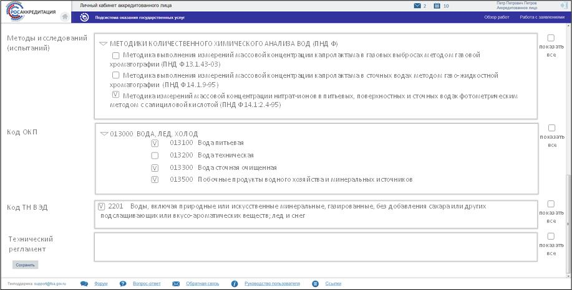Рисунок 4. Прототип интерфейса ФГИС по формированию области аккредитации испытательной лаборатории

Текстовое описание области аккредитации будет формироваться автоматически из наименований выбранных элементов справочника ОКП. Редактирование текстового описания области аккредитации не предусматривается.
В качестве справочной информации для облегчения перехода в будущем на общероссийский классификатор продукции по видам экономической деятельности (ОКПД) взамен ОКП, предлагается при формировании области аккредитации также указывать коды ОКПД.
Схематично карточка области аккредитации органа по сертификации представлена на рисунке 5.
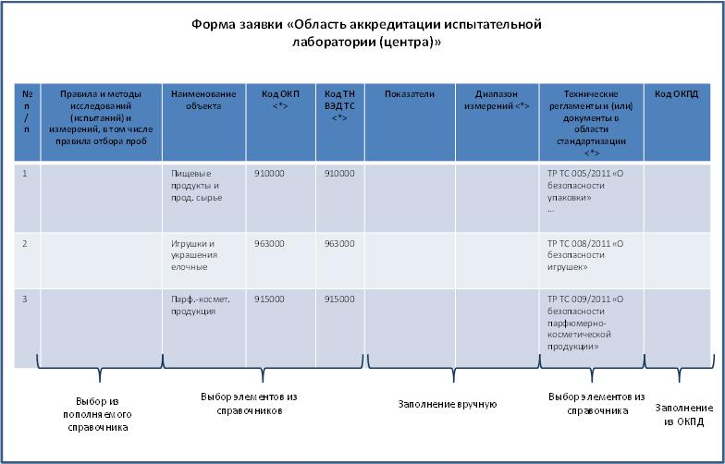
Рисунок 5. Пример карточки области аккредитации испытательной лаборатории

В случае принятия предлагаемого подхода, переход к использованию нового формата областей аккредитации будет осуществляться постепенно. Действующая форма области аккредитации будет сохраняться в реестре аккредитованных лиц до момента переоформления аттестата аккредитации, либо получения аттестата на новый срок. При подаче заявки на первичную аккредитацию заполнение области аккредитации будет осуществляться по новым правилам.
В таблице ниже приведен пример сопоставления действующей области аккредитации испытательной лаборатории и области аккредитации, оформленной в соответствии с предлагаемым подходом.
При первом входе во ФГИС пользователям-испытательным лабораториям будет предложено заполнить область аккредитации в соответствии с новым подходом. Сведения при этом будут сохранены в базу данных и будут использоваться при решении аналитических задач. В последующем при подаче заявки на получение аттестата аккредитации на новый срок повторно вводить вручную область аккредитации будет не нужно, так как все данные автоматически загрузятся из базы данных.

Таблица 2. Сравнение действующего и предлагаемого подхода к формированию областей аккредитации испытательной лаборатории
 | Существующая область аккредитации | Область аккредитации в соответствии с предлагаемым подходом
Методы исследований (испытаний) (справочник +возможность дополнения) | не содержится в реестре | ПНД Ф 14.1:2.4-95 МЕТОДИКА ВЫПОЛНЕНИЯ ИЗМЕРЕНИЙ МАССОВОЙ КОНЦЕНТРАЦИИ НИТРАТ-ИОНОВ В ПРИРОДНЫХ И СТОЧНЫХ ВОДАХ ФОТОМЕТРИЧЕСКИМ МЕТОДОМ С САЛИЦИЛОВОЙ КИСЛОТОЙ
Показатели (справочник+возможность дополнения) | не содержится в реестре | Содержание нитрат-ионов
Диапазоны измерений (заполняется вручную) | не содержится в реестре | от 0,1 до 1,0 мг/дм3 вкл.
коды ОКП | 013100, 013300, 013500 | 013100, 013300, 013500
коды ОКУН | - | -
коды ТН ВЭД | - | 2201
технический регламент | - | -
область аккредитации | Вода питьевая и сточная, сточная очищенная, природная поверхностная и подземная, плавательных бассейнов, дистиллированная. | Вода питьевая; Вода сточная очищенная; Побочные продукты водного хозяйства и минеральных источников

Области аттестации экспертов по аккредитации
При формировании областей аттестации экспертов по аккредитации одной из важных аналитических задач является сопоставление области аттестации эксперта с областями аккредитации аккредитованных лиц.
В предлагаемом подходе связующим элементом формирования областей аккредитации органов по сертификации и испытательных лабораторий является справочник ОКП, ОКУН. Однако в существующей практике область аттестации экспертов по аккредитации определяется из закрытого перечня областей, сформированного на основе кодов видов экономической деятельности (ОКВЭД), что делает невозможным прямое сопоставление с областями аккредитации органов по сертификации и испытательных лабораторий в автоматическом режиме.
Для решения данной задачи предлагается, не меняя общий подход к формированию областей аттестации экспертов, использовать таблицу перехода «Области аттестации – коды ОКП, ОКУН». При этом сопоставление с кодами ОКП возможно на втором уровне классификатора ОКП (класс продукции ХХ 0000).
Таким образом, сведения по областям аттестации экспертов не будут претерпевать изменений. Вместе с тем в качестве справочной информации в рамках ФГИС будет отображаться соответствие кодов ОКП, ОКУН областям аттестации.
Предлагаемая таблица соответствия представлена ниже.

Таблица 3. Предложения по сопоставлению действующих областей аттестации экспертов по аккредитации и кодов ОКП, ОКУН
Код | Область аттестации | Код и название ОКП | Код и название ОКУН
1 | Сельское хозяйство | 970000 Продукция растениеводства сельского и лесного хозяйства  980000 Продукция животноводства | -
2 | Добыча топливно-энергетических полезных ископаемых | 030000 Уголь, продукты переработки угля, торф и сланцы горючие | -
3 | Добыча полезных ископаемых, кроме топливно-энергетических | 070000 Сырье рудное, нерудное, вторичное черной металлургии и кокс | -
4 | Производство пищевых продуктов, включая напитки, и табака | 910000 Продукция пищевой промышленности  920000 Продукция мясной, молочной, рыбной, мукомольно-крупяной, комбикормовой и микробиологической промышленности | -
5 | Текстильное и швейное производство; производство кожи, изделий из кожи и производство обуви | 810000 Продукция текстильной промышленности (без пряжи, тканей, нетканых материалов и трикотажных изделий)  820000 Продукция текстильной промышленности - ткани суровые  830000 Продукция текстильной промышленности - ткани готовые и материалы нетканые  840000 Продукция трикотажной промышленности  850000 Изделия швейные  860000 Продукция кожевенной промышленности  870000 Продукция промышленности искусственных кож и пленочных материалов, изделия кожгалантерейные и шорно-седельные из всех видов кож  880000 Обувь кожаная  890000 Меха, меховые и овчинно-шубные изделия  900000 Продукция текстильной промышленности - пряжа | 010000 Бытовые услуги:  011000 Ремонт, окраска и пошив обуви  012000 Ремонт и пошив швейных, меховых и кожаных изделий, головных уборов и изделий текстильной галантереи, ремонт пошив и вязание трикотажных изделий
6 | Обработка древесины и производство изделий из дерева; целлюлозно-бумажное производство; издательская и полиграфическая деятельность | 530000 Продукция лесозаготовительной и лесопильно-деревообрабатывающей промышленности  540000 Продукция целлюлозно-бумажной промышленности  550000 Продукция фанерного производства, плиты, спички  560000 Мебель  950000 Продукция полиграфической промышленности  960000 Изделия культурно-бытового, хозяйственного, учебного назначения, театрально-зрелищных предприятий, вспомогательные для легкой промышленности | 010000 Бытовые услуги:  014000 Изготовление и ремонт мебели
7 | Производство кокса, нефтепродуктов | 020000 Нефть, нефтепродукты, альтернативные виды топлива. Газ | -
8 | Производство ядерных материалов | 690000 Техника атомная  700000 Продукция атомной промышленности | -
9 | Химические вещества, продукты и волокна | 210000 Продукция неорганической химии, сырье горнохимическое и удобрения  220000 Полимеры, пластические массы, химические волокна и каучуки  230000 Материалы лакокрасочные, полупродукты, кино-, фото- и магнитные материалы и товары бытовой химии  240000 Продукция органического синтеза, синтетические красители и нефте-коксо-лесо-химическая продукция  260000 Реактивы химические и вещества высокочистые  720000 Взрывные устройства и взрывчатые вещества народнохозяйственного назначения | -
10 | Производство резиновых и пластмассовых изделий | 250000 Продукция резинотехническая. материалы и изделия асбестовые и безасбестовые фрикционные, уплотнительные, теплоизоляционные | -
11 | Прочие неметаллические минеральные продукты | 150000 Сырье огнеупорное и полуфабрикаты кусковые, включая лом огнеупорных изделий  590000 Изделия из стекла, фарфора и фаянса | -
12 | Фармацевтические препараты | 930000 Медикаменты, химико-фармацевтическая продукция и продукция медицинского назначения
13 | Металлургическое производство и производство готовых металлических изделий | 080000 Чугун, ферросплавы, лигатуры, сталь  090000 Прокат черных металлов, готовый, включая заготовку на экспорт  110000 Изделия дальнейшего передела из проката, шары, цильбепсы  120000 Металлоизделия промышленного назначения (метизы)  130000 Трубы стальные  140000 Металлопродукция прочая и некондиционная  170000 Металлы цветные, их сырье, сплавы и соединения  180000 Прокат цветных металлов  190000 Продукция электродной и твердосплавной промышленности. Изделия из цветных металлов  370000 Арматура промышленная трубопроводная  710000 Оружие огнестрельное | 010000 Бытовые услуги:  013000 Ремонт и техническое обслуживание бытовой радиоэлектронной аппаратуры, бытовых машин и бытовых приборов, ремонт и изготовление металлоизделий:  013400 Ремонт и изготовление металлоизделий
14 | Производство машин и оборудования | 290000 Исполнительные механизмы, устройства и детали судовых систем и трубопроводов  310000 Продукция тяжелого, энергетического и транспортного машиностроения  380000 Оборудование металлообрабатывающее и деревообрабатывающее  390000 Инструмент, технологическая оснастка, абразивные материалы  410000 Продукция общемашиностроительного применения  460000 Подшипники качения  470000 Тракторы и сельскохозяйственные машины  480000 Продукция строительного, дорожного и коммунального машиностроения  510000 Оборудование технологическое для легкой и пищевой промышленности и бытовые приборы  520000 Оборудование для регулирования дорожного движения, обслуживания сельхозтехники и вспомогательное средств связи, конструкции строительные металлические  739000 Агрегаты, узлы и детали бронетанковой и гусеничной техники. оборудование и материалы специализированные | 010000 Бытовые услуги:  013000 Ремонт и техническое обслуживание бытовой радиоэлектронной аппаратуры, бытовых машин и бытовых приборов, ремонт и изготовление металлоизделий:  013200 Ремонт бытовых машин  013300 Ремонт бытовых приборов
15 | Производство электрооборудования, электронного и оптического оборудования | 340000 Оборудование и материалы электротехнические  400000 Вычислительная техника  600000 Резисторы постоянные  610000 Резисторы переменные и прочие  620000 Конденсаторы  630000 Электронная техника, кроме резисторов и конденсаторов | 010000 Бытовые услуги:  013000 Ремонт и техническое обслуживание бытовой радиоэлектронной аппаратуры, бытовых машин и бытовых приборов, ремонт и изготовление металлоизделий:  013100 Ремонт и техническое обслуживание бытовой радиоэлектронной аппаратуры
16 | Производство транспортных средств и оборудования | 450000 Изделия автомобильной промышленности  640000 Судовое оборудование  740000 Суда  750000 Техника авиационная  800000 Аварийно-спасательные средства специализированные | 010000 Бытовые услуги:  017000 Техническое обслуживание и ремонт транспортных средств, машин и оборудования
17 | Строительство | 490000 Оборудование санитарно-техническое (кроме оборудования для вентиляции и кондиционирования). замочные и скобяные изделия  570000 Материалы строительные, кроме сборных железобетонных конструкций и деталей  580000 Конструкции и детали сборные железобетонные (включая армированные изделия из бесцементных бетонов) | 010000 Бытовые услуги:  016000 Ремонт и строительство жилья и других построек
18 | Связь | 350000 Продукция кабельная  650000 Средства радиосвязи, радиовещания и телевидения  660000 Средства проводной связи и аппаратура радиосвязи оконечная и промежуточная  670000 Средства радиолокационные  680000 Средства радионавигации | 030000 Услуги связи
19 | Переработка отходов; Электроснабжение; Водоснабжение; Инженерные услуги; Анализ состава веществ и материалов, а также прочие услуги, в том числе социальные | 010000 Электроэнергия, теплоэнергия, вода, лед, холод  500000 Программные средства и информационные продукты вычислительной техники | 010000 Бытовые услуги:  015000 Химическая чистка и крашение, услуги прачечных  018000 Услуги фотоателье и фото- и кинолабораторий, транспортно-экспедиторские услуги  019000 Услуги бань, душевых и саун, парикмахерские и косметические услуги, оказываемые организациями коммунально-бытового назначения. Услуги предприятий по прокату. Ритуальные, обрядовые услуги  020000 Транспортные услуги, кроме 021100, 022100  040000 Жилищно-коммунальные услуги  050000 Услуги учреждений культуры  060000 Туристские услуги и услуги средств размещения для временного проживания туристов  070000 Услуги физической культуры и спорта  090000 Услуги правового характера  100000 Услуги банков  110000 Услуги в системе образования  120000 Услуги торговли и общественного питания, услуги рынков  130000 Социальные услуги, предоставляемые гражданам пожилого возраста и инвалидам государственными и муниципальными учреждениями социального обслуживания  800000 Прочие услуги населению
20 | Лаборатории, проводящие санитарно-гигиенические исследования | 940000 Медицинская техника | 080000 Медицинские услуги, санаторно-оздоровительные услуги, ветеринарные услуги
21 | Лаборатории неразрушающего контроля | 420000 Приборы и средства автоматизации общепромышленного назначения  430000 Приборы и средства автоматизации специализированного назначения  440000 Приборы и аппаратура оптические | -
22 | Железнодорожный транспорт | 160000 Крепежные изделия общемашиностроительного применения  330000 Машины электрические  360000 Продукция химического и нефтяного машиностроения | 020000 Транспортные услуги  021000 Услуги пассажирского транспорта  021100 Услуги пассажирского железнодорожного транспорта  022000 Услуги грузового транспорта  022100 Услуги грузового железнодорожного транспорта

Области аккредитации метрологической службы
Для формирования областей аккредитации метрологических служб предлагается в рамках ФГИС использовать перечень видов измерений с указанием групп измерений, что позволит уменьшить необходимость ручного ввода сведений. В остальном подход к формированию области аккредитации метрологической службы предлагается на сегодняшний день не менять.
Пример карточки области аккредитации метрологической службы представлен на рисунке 6.
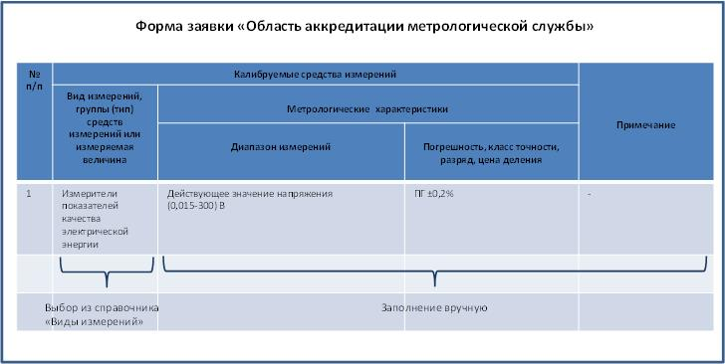
Рисунок 6. Пример карточки области аккредитации метрологической службы

Области аккредитации граждан и организаций, привлекаемых органами государственной власти к мероприятиям по контролю
До настоящего времени отсутствовал в систематизированном виде перечень видов федерального государственного контроля (надзора) и регионального государственного контроля (надзора), который бы использовался при формировании области аккредитации граждан и организаций, привлекаемых к мероприятиям по контролю.
В результате проведенного анализа нормативных правовых актов сформирован перечень видов государственного контроля, который предлагается использовать в качестве основы для формирования областей аккредитации.
Предлагается выделить следующие области аккредитации экспертов и экспертных организаций привлекаемых органами государственного контроля (надзора) к проведению мероприятий по контролю.
Виды государственного контроля (надзора)
- Государственный ветеринарный надзор
- Государственный карантинный фитосанитарный надзор
- Государственный надзор в области семеноводства
- Государственный надзор в области племенного животноводства
- Государственный надзор в области безопасного обращения с пестицидами
и агрохимикатами
- Государственный контроль (надзор) в сфере обращения лекарственных средств
для ветеринарного применения
- Государственный контроль (надзор) в сфере обращения лекарственных средств
для медицинского применения
- Государственный надзор в области защиты прав потребителей
- Государственный надзор в области обеспечения качества и безопасности пищевых продуктов, материалов и изделий
- Государственный надзор в сфере производства и оборота этилового спирта, алкогольной и спиртосодержащей продукции
- Государственный контроль за производством, оборотом и порядком использования изделий медицинского назначения
- Государственный контроль в сфере обращения донорской крови и ее компонентов
- Государственный контроль за соблюдением качества и безопасности медицинской деятельности
- Государственный контроль за деятельностью по оказанию гражданам государственной социальной помощи в виде предоставления социальных услуг
- Государственный контроль (надзор) за соблюдением трудового законодательства и иных нормативных правовых актов, содержащих нормы трудового права
- Государственный экологический надзор, в том числе:
  - Государственный надзор за геологическим изучением, рациональным использованием и охраной недр
  - Государственный земельный надзор
  - Государственный надзор в области обращения с отходами
  - Государственный надзор в области охраны атмосферного воздуха
  - Государственный надзор в области охраны водных объектов
  - Государственный экологический надзор на континентальном шельфе
Российской Федерации
  - Государственный экологический надзор во внутренних морских водах и в территориальном море Российской Федерации
  - Государственный экологический надзор в исключительной экономической зоне Российской Федерации
  - Государственный экологический надзор в области охраны озера Байкал
  - Государственный лесной надзор
  - Государственный надзор в области охраны, воспроизводства и использования объектов животного мира и среды их обитания
  - Государственный контроль (надзор) в области рыболовства и сохранения водных биоресурсов
  - Государственный охотничий надзор
  - Государственный надзор в области охраны и использования особо охраняемых природных территорий
- Государственный контроль за соблюдением законодательства об экологической экспертизе
- Государственный земельный надзор
- Государственный лесной надзор (лесная охрана)
- Государственный надзор в области охраны, воспроизводства и использования объектов животного мира и среды их обитания
- Государственный надзор в области охраны и использования особо охраняемых природных территорий
- Государственный охотничий надзор
- Государственный надзор в области землеустройства
- Государственный лесной надзор (лесная охрана)
- Государственный надзор в области геодезии и картографии
- Государственный надзор за проведением работ по активному воздействию
на метеорологические и другие геофизические процессы на территории
Российской Федерации
- Государственный контроль за соблюдением особых условий использования земельных участков, расположенных в границах охранных зон объектов электросетевого хозяйства
- Государственный контроль (надзор) в области рыболовства и сохранения водных биологических ресурсов
- Государственный контроль (надзор) в сфере транспорта, в том числе:
  - Государственный контроль (надзор) в сфере гражданской авиации
  - Государственный контроль (надзор) в сфере торгового мореплавания
  - Государственный контроль (надзор) в сфере внутреннего водного транспорта Российской Федерации
  - Государственный контроль (надзор) в сфере международных автомобильных перевозок (транспортный контроль) на территории Российской Федерации (за исключением пунктов пропуска через государственную границу Российской Федерации)
  - Государственный контроль (надзор) в сфере безопасности движения
и эксплуатации железнодорожного транспорта, а также промышленной безопасности на железнодорожном транспорте
  - Государственный контроль (надзор) в сфере организации, обеспечения
и выполнения организациями морского, внутреннего водного
и железнодорожного транспорта перевозок высших должностных лиц Российской Федерации и иностранных государств
- Государственный контроль за выполнением правил эксплуатации экспериментальных воздушных судов
- Государственный контроль (надзор) за соблюдением законодательства о перевозке опасных грузов автомобильным транспортом
- Государственный надзор в области безопасности дорожного движения
- Государственный контроль (надзор) в сфере обеспечения пожарной безопасности при эксплуатации воздушных, морских судов, судов внутреннего водного и смешанного (река-море) плавания, иных плавучих объектов, железнодорожного подвижного состава
- Государственный контроль (надзор) в сфере транспортной безопасности
- Государственный контроль (надзор) за соблюдением законодательства Российской Федерации в сфере средств массовой информации и массовых коммуникаций, телевизионного вещания и радиовещания
- Государственный надзор в области связи
- Государственный контроль (надзор) за соответствием обработки персональных данных требованиям законодательства Российской Федерации в области персональных данных
- Государственный контроль (надзор) в сфере защиты детей от информации, причиняющей вред их здоровью и (или) развитию
- Государственный контроль за соблюдением антимонопольного законодательства
- Государственный контроль за соблюдением законодательства о естественных монополиях
- Государственный контроль за соблюдением законодательства о рекламе
- Государственный контроль (надзор) в области регулируемых государством цен (тарифов)
- Государственный контроль в области оборота оружия
- Государственный контроль (надзор) в сфере образования
- Государственный надзор за проведением лотерей
- Государственный надзор за проведением азартных игр
- Государственный контроль (надзор) за соблюдением законодательства
Российской Федерации адвокатскими палатами
- Государственный контроль частной детективной и охранной деятельности
- Государственный контроль за геологическим изучением и разведкой месторождений драгоценных металлов и драгоценных камней, их добычей, производством, использованием и обращением
- Государственный контроль за сохранением, использованием, популяризацией
и государственной охраной объектов культурного наследия
- Государственный контроль (надзор) за соблюдением законодательства
Российской Федерации об авторском праве и смежных правах
- Государственный контроль (надзор) за деятельностью аккредитованных государством организаций, осуществляющих коллективное управление авторскими и смежными правами
- Государственный контроль (надзор) за соблюдением законодательства Российской Федерации о Музейном фонде Российской Федерации и музеях в Российской Федерации
- Государственный контроль (надзор) за хранением и использованием отнесенных к культурному наследию народов Российской Федерации библиотечных фондов и кинофонда
- Государственный контроль (надзор) за соблюдением законодательства об архивном деле в Российской Федерации
- Государственный пожарный надзор
- Государственный пожарный надзор в лесах
- Государственный надзор в области гражданской обороны
- Государственный санитарно-эпидемиологический надзор
- Государственный контроль за проведением независимой идентификационной экспертизы товаров и технологий
- Экспортный контроль
- Государственный надзор за деятельностью некоммерческих организаций
- Государственный контроль (надзор) в сфере миграции
- Государственный контроль (надзор) на территории особой экономической зоны
- Государственный надзор за деятельностью саморегулируемых организаций, в том числе:
  - саморегулируемых организаций оценщиков
  - саморегулируемых организаций аудиторов
  - саморегулируемых организаций арбитражных управляющих
  - саморегулируемых организаций лиц, осуществляющих деятельность
по энергетическому обследованию
  - саморегулируемых организаций лиц, выполняющих инженерные изыскания
  - саморегулируемых организаций лиц, осуществляющих подготовку проектной документации
  - саморегулируемых организаций лиц, осуществляющих строительство
  - саморегулируемых организаций в сфере теплоснабжения
- Государственный контроль за деятельностью национального объединения саморегулируемых организаций в сфере градостроительной деятельности
- Государственный строительный надзор
- Государственный контроль за оборотом наркотических средств и психотропных веществ
- Государственный контроль за обеспечением защиты государственной тайны,
в том числе контроль за соблюдением лицензионных условий
- Государственный надзор в области защиты населения и территорий
от чрезвычайных ситуаций природного и техногенного характера
- Государственный контроль (надзор) за соблюдением требований законодательства об энергосбережении и о повышении энергетической эффективности
- Государственный надзор в области использования атомной энергии
- Государственный надзор в области безопасности гидротехнических сооружений
- Государственный надзор в области обеспечения радиационной безопасности
- Государственный контроль (надзор) за промышленной безопасностью
- Государственный энергетический надзор
- Государственный контроль соблюдения субъектами оптового и розничных рынков электрической энергии и мощности требований законодательства
Российской Федерации
- Государственный метрологический контроль (надзор)
- Государственный контроль (надзор) за соблюдением законодательства о занятости населения в Российской Федерации
- Государственный контроль за использованием средств обязательного медицинского страхования на территориях субъектов Российской Федерации
- Государственный контроль платы за негативное воздействие на окружающую среду по объектам хозяйственной и иной деятельности
- Государственный контроль и надзор в области долевого строительства многоквартирных домов и (или) иных объектов недвижимости
- Государственный жилищный надзор
- Государственный надзор в области технического состояния самоходных машин и других видов техники
- Государственный надзор за сохранностью автомобильных дорог
- Государственный контроль (надзор) за соблюдением требований в области торговой деятельности
- Государственный контроль (надзор) за деятельностью гарантирующих поставщиков в части обеспечения надежного энергоснабжения населения, организаций коммерческой инфраструктуры
- Государственный контроль за доставкой обязательного экземпляра получателям документов
- Государственный надзор за обеспечением санитарной (горно-санитарной) охраны природных лечебных ресурсов, лечебно-оздоровительных местностей и курортов
- Государственный контроль за соблюдением законодательства об архивном деле
в Российской Федерации
- Государственный контроль за соблюдением законодательства, регулирующего оборот лома цветных и черных металлов
- Государственный контроль за осуществлением перевозок пассажиров и багажа легковым такси
II. Виды лицензионного контроля
- Лицензионный контроль за разработкой, производством, распространением шифровальных (криптографических) средств, информационных систем и телекоммуникационных систем, защищенных с использованием шифровальных (криптографических) средств, выполнением работ, оказанием услуг в области шифрования информации, техническим обслуживанием шифровальных (криптографических) средств, информационных систем и телекоммуникационных систем, защищенных с использованием шифровальных (криптографических) средств (за исключением случая, если техническое обслуживание шифровальных (криптографических) средств, информационных систем и телекоммуникационных систем, защищенных с использованием шифровальных (криптографических) средств, осуществляется для обеспечения собственных нужд юридического лица или индивидуального предпринимателя)
- Лицензионный контроль за разработкой, производством, реализацией
и приобретением в целях продажи специальных технических средств, предназначенных для негласного получения информации
- Лицензионный контроль за деятельностью по выявлению электронных устройств, предназначенных для негласного получения информации (за исключением случая, если указанная деятельность осуществляется для обеспечения собственных нужд юридического лица или индивидуального предпринимателя)
- Лицензионный контроль за разработкой и производством средств защиты конфиденциальной информации
- Лицензионный контроль за деятельностью по технической защите конфиденциальной информации
- Лицензионный контроль за производством и реализацией защищенной от подделок полиграфической продукции
- Лицензионный контроль за разработкой, производством, испытанием и ремонтом авиационной техники
- Лицензионный контроль за разработкой, производством, испытанием, установкой, монтажом, техническим обслуживанием, ремонтом, утилизацией и реализацией вооружения и военной техники
- Лицензионный контроль за разработкой, производством, испытанием, хранением, ремонтом и утилизацией гражданского и служебного оружия и основных частей огнестрельного оружия, торговлей гражданским и служебным оружием и основными частями огнестрельного оружия
- Лицензионный контроль за разработкой, производством, испытанием, хранением, реализацией и утилизацией боеприпасов (в том числе патронов к гражданскому и служебному оружию и составных частей патронов), пиротехнических изделий IV и V классов в соответствии с национальным стандартом, применением пиротехнических изделий IV и V классов в соответствии с техническим регламентом
- Лицензионный контроль за деятельностью по хранению и уничтожению химического оружия
- Лицензионный контроль за эксплуатацией взрывопожароопасных производственных объектов
- Лицензионный контроль за эксплуатацией химически опасных производственных объектов
- Лицензионный контроль за деятельностью по тушению пожаров в населенных пунктах, на производственных объектах и объектах инфраструктуры, по тушению лесных пожаров (за исключением деятельности добровольной пожарной охраны)
- Лицензионный контроль за деятельностью по монтажу, техническому обслуживанию и ремонту средств обеспечения пожарной безопасности зданий и сооружений
- Лицензионный контроль за производством лекарственных средств
- Лицензионный контроль за производством и техническим обслуживанием
(за исключением случая, если техническое обслуживание осуществляется для обеспечения собственных нужд юридического лица или индивидуального предпринимателя) медицинской техники
- Лицензионный контроль за оборотом наркотических средств, психотропных веществ и их прекурсоров, культивированием наркосодержащих растений
- Лицензионный контроль за деятельностью в области использования возбудителей инфекционных заболеваний человека и животных (за исключением случая, если указанная деятельность осуществляется в медицинских целях) и генно-инженерно-модифицированных организмов III и IV степеней потенциальной опасности, осуществляемой в замкнутых системах
- Лицензионный контроль за деятельностью по перевозкам внутренним водным транспортом, морским транспортом пассажиров
- Лицензионный контроль за деятельностью по перевозкам внутренним водным транспортом, морским транспортом опасных грузов
- Лицензионный контроль за деятельностью по перевозкам воздушным транспортом пассажиров (за исключением случая, если указанная деятельность осуществляется для обеспечения собственных нужд юридического лица или индивидуального предпринимателя)
- Лицензионный контроль за деятельностью по перевозкам воздушным транспортом грузов (за исключением случая, если указанная деятельность осуществляется для обеспечения собственных нужд юридического лица или индивидуального предпринимателя)
- Лицензионный контроль за деятельностью по перевозкам пассажиров автомобильным транспортом, оборудованным для перевозок более восьми человек (за исключением случая, если указанная деятельность осуществляется по заказам либо для обеспечения собственных нужд юридического лица или индивидуального предпринимателя)
- Лицензионный контроль за деятельностью по перевозкам железнодорожным транспортом пассажиров
- Лицензионный контроль за деятельностью по перевозкам железнодорожным транспортом опасных грузов
- Лицензионный контроль за погрузочно-разгрузочной деятельностью применительно к опасным грузам на железнодорожном транспорте
- Лицензионный контроль за погрузочно-разгрузочной деятельностью применительно к опасным грузам на внутреннем водном транспорте, в морских портах
- Лицензионный контроль за деятельностью по осуществлению буксировок морским транспортом (за исключением случая, если указанная деятельность осуществляется для обеспечения собственных нужд юридического лица или индивидуального предпринимателя)
- Лицензионный контроль за деятельностью по обезвреживанию и размещению отходов I - IV классов опасности
- Лицензионный контроль за деятельностью по организации и проведению азартных игр в букмекерских конторах и тотализаторах
- Лицензионный контроль за частной охранной деятельностью
- Лицензионный контроль за частной детективной (сыскной) деятельностью
- Лицензионный контроль за заготовкой, хранением, переработкой и реализацией лома черных металлов, цветных металлов
- Лицензионный контроль за оказанием услуг по трудоустройству граждан Российской Федерации за пределами территории Российской Федерации
- Лицензионный контроль за оказанием услуг связи
- Лицензионный контроль за телевизионным вещанием и радиовещанием
- Лицензионный контроль за деятельностью по изготовлению экземпляров аудиовизуальных произведений, программ для электронных вычислительных машин, баз данных и фонограмм на любых видах носителей (за исключением случаев, если указанная деятельность самостоятельно осуществляется лицами, обладающими правами на использование данных объектов авторских и смежных прав в силу федерального закона или договора)
- Лицензионный контроль за деятельностью в области использования источников ионизирующего излучения (генерирующих) (за исключением случая, если эти источники используются в медицинской деятельности)
- Лицензионный контроль за образовательной деятельностью (за исключением указанной деятельности, осуществляемой негосударственными образовательными учреждениями, находящимися на территории инновационного центра «Сколково»)
- Лицензионный контроль за космической деятельностью
- Лицензионный контроль за геодезическими и картографическими работами федерального назначения, результаты которых имеют общегосударственное, межотраслевое значение (за исключением указанных видов деятельности, осуществляемых в ходе инженерных изысканий, выполняемых для подготовки проектной документации, строительства, реконструкции, капитального ремонта объектов капитального строительства)
- Лицензионный контроль за производством маркшейдерских работ
- Лицензионный контроль за работами по активному воздействию
на гидрометеорологические и геофизические процессы и явления
- Лицензионный контроль за деятельностью в области гидрометеорологии
и в смежных с ней областях (за исключением указанной деятельности, осуществляемой в ходе инженерных изысканий, выполняемых для подготовки проектной документации, строительства, реконструкции объектов капитального строительства)
- Лицензионный контроль за медицинской деятельностью (за исключением указанной деятельности, осуществляемой медицинскими организациями и другими организациями, входящими в частную систему здравоохранения, на территории инновационного центра «Сколково»)
- Лицензионный контроль за фармацевтической деятельностью
- Лицензионный контроль за деятельностью по сохранению объектов культурного наследия (памятников истории и культуры) народов Российской Федерации
- Лицензионный контроль за деятельностью по проведению экспертизы промышленной безопасности
- Лицензионный контроль за деятельностью, связанной с обращением взрывчатых материалов промышленного назначения
- Лицензионный контроль за производством и оборотом этилового спирта, алкогольной и спиртосодержащей продукции

III. Виды государственного контроля (надзора) за соблюдением требований технических регламентов
- Государственный контроль (надзор) за соблюдением требований Технического регламента Таможенного союза «О безопасности средств индивидуальной защиты» (ТР ТС 019/2011)
- Государственный контроль (надзор) за соблюдением требований Технического регламента Таможенного союза «Безопасность лифтов» (ТР ТС 011/2011)
- Государственный контроль (надзор) за соблюдением требований Технического регламента Таможенного союза «О безопасности парфюмерно-косметической продукции» (ТР ТС 009/2011)
- Государственный контроль (надзор) за соблюдением требований Технического регламента Таможенного союза «О безопасности аппаратов, работающих на газообразном топливе» (ТР ТС 016/2011)
- Государственный контроль (надзор) за соблюдением требований Технического регламента Таможенного союза «О безопасности продукции легкой промышленности» (ТР ТС 017/2011)
- Государственный контроль (надзор) за соблюдением требований Технического регламента Таможенного союза «О безопасности продукции, предназначенной для детей и подростков» (ТР ТС 007/2011) Государственный контроль (надзор) за соблюдением требований Технического регламента Таможенного союза «О безопасности упаковки» (ТР ТС 005/2011)
- Государственный контроль (надзор) за соблюдением требований Технического регламента Таможенного союза «О безопасности пищевой продукции» (ТР ТС 021/2011)
- Государственный контроль (надзор) за соблюдением требований Технического регламента Таможенного союза «Электромагнитная совместимость технических средств» (ТР ТС 020/2011)
- Государственный контроль (надзор) за соблюдением требований Технического регламента Таможенного союза «Пищевая продукция в части ее маркировки» (ТР ТС 022/2011)
- Государственный контроль (надзор) за соблюдением требований Технического регламента Таможенного союза «О безопасности зерна» (ТР ТС 015/2011)
- Государственный Контроль (надзор) за соблюдением требований Технического регламента Таможенного союза «На масложировую продукцию» (ТР ТС 024/2011)
- Государственный контроль (надзор) за соблюдением требований Технического регламента Таможенного союза «О безопасности низковольтного оборудования» (ТР ТС 004/2011)
- Государственный контроль (надзор) за соблюдением требований Технического регламента Таможенного союза «О безопасности машин и оборудования» (ТР ТС 010/2011)
- Государственный контроль (надзор) за соблюдением требований Технического регламента Таможенного союза «О требованиях к автомобильному и авиационному бензину, дизельному и судовому топливу, топливу для реактивных двигателей
и мазуту» (ТР ТС 013/2011)
- Государственный контроль (надзор) за соблюдением требований Технического регламента Таможенного союза «О безопасности оборудования для работы во взрывоопасных средах» (ТР ТС 012/2011)
- Государственный контроль (надзор) за соблюдением требований Технического регламента Таможенного союза «О безопасности игрушек» (ТР ТС 008/2011)
- Государственный контроль (надзор) за соблюдением требований Технического регламента Таможенного союза «О безопасности пиротехнических изделий» (ТР ТС 006/2011)
- Государственный контроль (надзор) за соблюдением требований Технического регламента Таможенного союза «О безопасности отдельных видов специализированной пищевой продукции, в том числе диетического лечебного и диетического профилактического питания» (ТР ТС 027/2012)
- Государственный контроль (надзор) за соблюдением требований Технического регламента Таможенного союза «Технический регламент на соковую продукцию из фруктов и овощей» (ТР ТС 023/2011)
- Государственный контроль (надзор) за соблюдением требований Технического регламента Таможенного союза «Требования безопасности пищевых добавок, ароматизаторов и технологических вспомогательных средств» (ТР ТС 029/2012)
- Государственный контроль (надзор) за соблюдением требований Технического регламента Таможенного союза «О безопасности взрывчатых веществ и изделий на их основе» (ТР ТС 028/2012)
- Государственный контроль (надзор) за соблюдением требований Технического регламента Таможенного союза «О требованиях к смазочным материалам, маслам и специальным жидкостям» (ТР ТС 030/2012)
- Государственный контроль (надзор) за соблюдением требований Технического регламента Таможенного союза «О безопасности мебельной продукции» (ТР ТС 025/2012)
- Государственный контроль (надзор) за соблюдением требований Технического регламента Таможенного союза «О безопасности маломерных судов» (ТР ТС 026/2012)
- Государственный контроль (надзор) за соблюдением требований Технического регламента Таможенного союза «О безопасности железнодорожного подвижного состава» (ТР ТС 001/2011)
- Государственный контроль (надзор) за соблюдением требований Технического регламента Таможенного союза «О безопасности высокоскоростного железнодорожного транспорта» (ТР ТС 002/2011)
- Государственный контроль (надзор) за соблюдением требований Технического регламента Таможенного союза «О безопасности инфраструктуры железнодорожного транспорта (ТР ТС 003/2011)
- Государственный контроль (надзор) за соблюдением требований Технического регламента Таможенного союза «О безопасности сельскохозяйственных и лесохозяйственных тракторов и прицепов к ним» (ТР ТС 031/2012)
- Государственный контроль (надзор) за соблюдением требований Технического регламента Таможенного союза «Безопасность автомобильных дорог» (ТР ТС 014/2011)
- Государственный контроль (надзор) за соблюдением требований Технического регламента Таможенного союза «О безопасности колесных транспортных средств» (ТР ТС 018/2011)
- Государственный контроль (надзор) за соблюдением требований Технического регламента Таможенного союза «О безопасности оборудования, работающего под избыточным давлением» (ТР ТС 032/2013)
- Государственный контроль (надзор) за соблюдением требований Технического регламента о требованиях пожарной безопасности
- Государственный контроль (надзор) за соблюдением требований Технического регламента на молоко и молочную продукцию
- Государственный контроль (надзор) за соблюдением требований Технического регламента на табачную продукцию
- Государственный контроль (надзор) за соблюдением требований Технического регламента о безопасности объектов внутреннего водного транспорта
- Государственный контроль (надзор) за соблюдением требований Технического регламента о безопасности объектов морского транспорта
- Государственный контроль (надзор) за соблюдением требований Технического регламента о требованиях безопасности крови, ее продуктов, кровезамещающих растворов и технических средств, используемых в трансфузионно-инфузионной терапии
- Государственный контроль (надзор) за соблюдением требований Технического регламента о безопасности сетей газораспределения и газопотребления
- Государственный контроль (надзор) за соблюдением требований Технического регламента о безопасности железнодорожного подвижного состава
- Государственный контроль (надзор) за соблюдением требований Технического регламента о безопасности высокоскоростного железнодорожного транспорта
- Государственный контроль (надзор) за соблюдением требований Технического регламента о безопасности инфраструктуры железнодорожного транспорта
- Государственный контроль (надзор) за соблюдением требований Технического регламента о безопасности колесных транспортных средств

